Memoria
2004

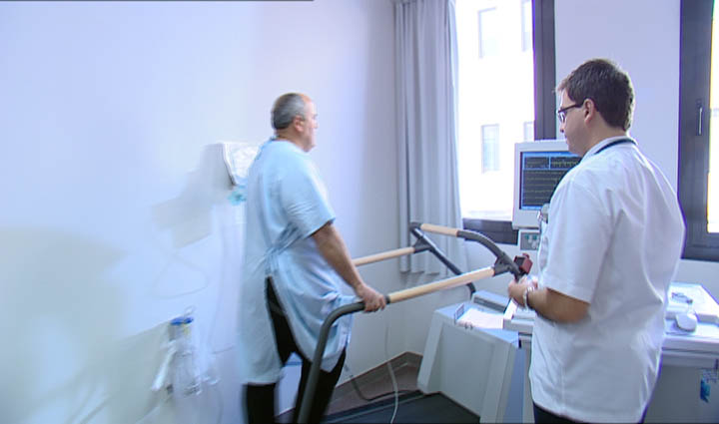

ACTIVIDAD GLOBAL
Indicadores de Actividad Asistencial
Casuística

5
En este año 2004 se ha dado un aumento de actividad asistencial en prácticamente todos los ámbitos hospitalarios, destacando el incremento de las áreas de Consultas Externas y Quirúrgica, en gran parte gracias a la puesta en marcha, por parte de la Conselleria de Salut i Consum, de un Plan de Choque para la reducción de las listas de espera. Hay que destacar también el fuerte aumento de actividad de las Unidades de Urgencias, Gabinetes de Exploraciones Funcionales y Hospital de Día, debido sobre todo a la consolidación de su actividad y a la incorporación de nuevas prestaciones a la Cartera de Servicios.

Para afrontar las listas de espera, no solo se ha aumentado la actividad en las correspondientes áreas, sino que a lo largo del año se ha potenciado la derivación de actividad de menor complejidad a otros centros concertados de la red del IB-SALUT, lo que repercutido en una disminución de la actividad realizada en los gabinetes quirúrgicos.

La consolidación de la Unidad de Corta Estancia y la apertura de la Unidad de Dolor Torácico, integradas en Urgencias, ha supuesto un importante descenso de los ingresos de baja complejidad, lo que ha contribuido, juntamente con un aumento de la complejidad de las patologías quirúrgicas, a un aumento del 8% de la complejidad hospitalaria.

Estos buenos resultados no hubiesen sido posibles sin el trabajo continuo de los profesionales del hospital, que a lo largo de todo el año han centrado todos sus esfuerzos para que esto fuese posible.

